Договор №
г. Ульяновск « » августа 2026 года

________________, именуемое далее «Поставщик», действующего на основании ____________________, с одной стороны и Областное государственное автономное общеобразовательное учреждение многопрофильный лицей № 20, именуемое в дальнейшем «Заказчик», в лице директора Борисовой Зои Сергеевны, действующего на основании Устава, с другой стороны, вместе именуемые Стороны, в соответствии с п. 6.10 Положения о закупках для нужд ОГАОУ многопрофильного лицея № 20 по результатам закупочной сессии № __________________ заключили настоящий Договор (далее Договор) о нижеследующем:
1.ПРЕДМЕТ ДОГОВОРА
1.1. Поставка офисной мебели (далее – товар), а Заказчик обязуется принять и оплатить товар на условиях, предусмотренных настоящим Договором.
1.2. Наименование, единица измерения, количество, цена за единицу товара, страна происхождения товара определяются спецификацией (приложение № 1), являющейся неотъемлемой частью настоящего Договора.
2. ПРАВА И ОБЯЗАННОСТИ СТОРОН
2.1. Обязанности Поставщика:
2.1.1. Поставить товар в соответствии с условиями настоящего Договора.
2.1.2. Передать Заказчику документы на товар.
2.1.3. Уведомить Заказчика в течение 5 (пяти) дней в письменной форме об изменении места нахождения, почтового адреса.
2.1.4. Своевременно предоставлять достоверную информацию о ходе исполнения своих обязательств, в том числе о сложностях, возникающих при исполнении Договора, а также к установленному настоящим Договором сроку обязан предоставить Заказчику результаты поставки товара.
2.1.5. Поставщик представляет по запросу, Заказчика в сроки, указанные в таком запросе, информацию о ходе исполнения обязательств по настоящему Договору.
2.1.6. Поставщик гарантирует, что поставляемый товар является его собственностью, не заложен, не арестован, не является предметом исков третьих лиц.
2.2. Права Поставщика:
2.2.1. Запрашивать в письменной форме у Заказчика сведения и документы, необходимые для надлежащего исполнения принятых на себя обязательств.
2.2.2. Требовать своевременной оплаты по настоящему Договору при условии полного и надлежащего исполнения принятых на себя обязательств.
2.3. Обязанности Заказчика:
2.3.1. Осуществить в присутствии уполномоченного представителя Поставщика приемку товара в соответствии со спецификацией, являющейся неотъемлемой частью настоящего Договора (приложение № 1), действующей нормативной документацией.
2.3.2. Оплатить поставленный товар в соответствии с условиями настоящего Договора.
2.4. Права Заказчика:
2.4.1. Требовать от Поставщика надлежащего исполнения обязательств в соответствии с условиями настоящего Договора.
2.4.2. Запрашивать у Поставщика информацию о ходе исполнения обязательств по настоящему Договору.
2.4.3. Осуществлять контроль за порядком и сроками поставки товара.
2.4.4. Привлекать независимых экспертов и иных уполномоченных специалистов компетентных органов для проверки соответствия качества поставляемых товаров.

3. ЦЕНА ДОГОВОРА И ПОРЯДОК РАСЧЕТОВ
3.1. Цена Договора составляет: ____________________________
3.2. Цена за единицу товара устанавливается в российских рублях и остается неизменной на весь срок исполнения настоящего Договора. Цена Договора включает в себя стоимость Товара в полной комплектации, расходы, связанные с погрузо-разгрузочными работами, транспортировкой, доставкой Товара до места передачи Заказчику, сборкой, предпродажной подготовкой, оформлением всех необходимых документов на Товар, оплату таможенных пошлин, налогов, сборов и другие обязательные платежи, связанные с исполнением Договора.
3.3. Оплата поставляемого товара осуществляется в течение 7 (семи) рабочих дней с даты подписания Заказчиком оформленных в установленном порядке первичных документов: УПД, оригинала счета, подтверждающих передачу товара от Поставщика Заказчику.
3.4. Стороны вправе осуществлять обмен документами (сообщениями, информацией) с использованием сервисов Операторов электронного документооборота (далее – «ЭДО») по телекоммуникационным каналам связи с применением квалифицированной электронной подписи (далее – «КЭП»), соответствующей требованиям Федерального закона от 06.04.2011 № 63 ФЗ «Об электронной подписи», в рамках исполнения настоящего Договора, в целях утверждения, заключения, подписания счетов, счетов-фактур, актов сверки расчетов, актов выполненных работ, универсальных передаточных документов и иных документов, которые могут быть составлены в электронном виде согласно законодательству Российской Федерации.
3.5. Обязанности Заказчика по оплате считаются исполненными после списания денежных средств с расчётного счёта Заказчика.
3.6. В случае неисполнения или ненадлежащего исполнения Поставщиком обязательств, предусмотренных настоящим Договором, Заказчик вправе осуществить оплату Договора путём выплаты Поставщику суммы, уменьшенной на сумму неустойки (пеней, штрафов).
3.7. Источник финансирования: бюджет Ульяновской области на 2026г.

4. Качество ТОВАРА.
4.1. Требования по качеству, надежности, гарантиям изготовителя.
4.1.1. Товар должен быть новым, ранее не используемым по назначению и соответствовать всем требованиям спецификации.
4.2. Требования к качеству:
4.3. Если в течение гарантийного срока эксплуатации обнаружатся производственные дефекты в поставленном товаре, то Поставщик обязуется заменить некачественный товар в срок не более 5 дней со дня подачи требования в электронной форме.

5. СРОКИ И МЕСТО ПОСТАВКИ ТОВАРА.
5.1. Период поставки товара: с момента заключения договора по 15.09.2026г.
5.2. Место поставки и монтажа Товара: Российская Федерация, 432072 г. Ульяновск, бульвар Новосондецкий, д.4, силами Поставщика.
5.3. Поставляемый товар должен сопровождаться товарно-сопроводительной документацией: УПД, подтверждающей передачу товара от Поставщика Заказчику.
5.4. Упаковка товара и грузовая тара должны обеспечивать сохранность товара при транспортировке, при погрузо-разгрузочных работах к конечному месту эксплуатации и хранения.
5.5. Количество товара, его ассортимент должны соответствовать количеству, ассортименту, указанному в товаросопроводительных документах.

6. ПОРЯДОК И СРОКИ ПРИЕМКИ ТОВАРА.
6.1. Приемка товара осуществляется в ходе передачи товара Заказчику в месте поставки и включает в себя следующие этапы:
- проверка по товарно-сопроводительным документам номенклатуры поставленного товара на соответствие спецификации, являющейся неотъемлемой частью настоящего Договора (Приложение №1);
- проверка полноты и правильности оформления комплекта сопроводительных документов, в соответствии с условиями настоящего Договора;
- контроль наличия/отсутствия внешних повреждений специализированной тары;
6.2. Товар принимается Заказчиком по количеству мест, указанных в товарной/товарно-транспортной накладной, в ненарушенной упаковке Поставщика (изготовителя), согласно документам по качеству. Порядок перехода права собственности: с момента подписания Заказчиком Товарной накладной.
6.3. Претензии по количеству, ассортименту товара могут быть заявлены Заказчиком в момент передачи товара.
6.4. Некачественный товар, товар, не соответствующий условиям Договора об ассортименте, считается не поставленным.
6.5. По итогам приемки Товара при наличии документов и при отсутствии претензий Заказчика к качеству, количеству и другим характеристикам Товара Заказчик подписывает товарную накладную в течение 5 рабочих дней.
6.6. Право собственности на товар, равно как и связанные, с ним риски случайной гибели или повреждения товара переходит от Поставщика к Заказчику с момента приемки товара Заказчиком и подписания Заказчиком товарной/товарно-транспортной накладной, подписанной уполномоченными представителями Поставщика и Заказчика.
7. ОТВЕТСТВЕННОСТЬ СТОРОН.
7.1. За неисполнение или ненадлежащее исполнение обязательств, предусмотренных Договором, Стороны несут ответственность в соответствии с законодательством Российской Федерации.
7.2. В случае просрочки исполнения Заказчиком обязательств, предусмотренных Договором, а также в иных случаях неисполнения или ненадлежащего исполнения Заказчиком обязательств, предусмотренных Договором, Поставщик вправе потребовать уплаты неустоек (штрафов, пеней).
7.2.1. Пеня начисляется за каждый день просрочки исполнения Заказчиком обязательства, предусмотренного Договором, начиная со дня, следующего после дня истечения установленного Договором срока исполнения обязательства. Такая пеня устанавливается Договором в размере одной трехсотой действующей на дату уплаты пеней ключевой ставки Центрального банка Российской Федерации от не уплаченной в срок суммы.
7.2.2. Общая сумма начисленной неустойки (штрафов, пени) за ненадлежащее исполнение Заказчиком обязательств, предусмотренных Договором, не может превышать цену Договора.
7.3. В случае просрочки исполнения Поставщиком обязательств (в том числе гарантийного обязательства), предусмотренных Договором, а также в иных случаях неисполнения или ненадлежащего исполнения Подрядчиком обязательств, предусмотренных Договором, Заказчик направляет Поставщику требование об уплате неустоек (штрафов, пеней).
7.3.1. Пеня начисляется за каждый день просрочки исполнения Поставщиком обязательства, предусмотренного Договором, начиная со дня, следующего после дня истечения установленного Договором срока исполнения обязательства, и устанавливается Договором в размере одной трехсотой действующей на дату уплаты пени ключевой ставки Центрального банка Российской Федерации от цены Договора, уменьшенной на сумму, пропорциональную объему обязательств, предусмотренных Договором и фактически исполненных Поставщиком.
7.3.2. Общая сумма начисленной неустойки (штрафов, пени) за неисполнение или ненадлежащее исполнение Поставщиком обязательств, предусмотренных Договором, не может превышать цену Договора.
7.4. Сторона освобождается от уплаты неустойки (штрафа, пени), если докажет, что неисполнение или ненадлежащее исполнение обязательства, предусмотренного Договором, произошло вследствие непреодолимой силы или по вине другой стороны.

8. ПОРЯДОК ИЗМЕНЕНИЯ И РАСТОРЖЕНИЯ ДОГОВОРА
8.1. Изменение существенных условий Договора при его исполнении не допускается.
8.2. При исполнении Договора не допускается перемена Поставщика, за исключением случая, если новый Поставщик является правопреемником Поставщика по такому Договору, вследствие реорганизации юридического лица в форме преобразования, слияния или присоединения.
8.3. В случае перемены Заказчика права и обязанности Заказчика, предусмотренные Договором, переходят к Заказчику - правопреемнику.
8.4. Расторжение Договора допускается по соглашению сторон, по решению суда, в случае одностороннего отказа стороны Договора от исполнения Договора в соответствии с гражданским законодательством.
8.5. Договор может быть расторгнут Заказчиком в одностороннем порядке по вине Поставщика. Заказчик в праве потребовать от Поставщика возмещение причиненных убытков.
9. ПОРЯДОК УРЕГУЛИРОВАНИЯ СПОРОВ
9.1. Стороны принимают все меры к тому, чтобы все разногласия, касающиеся исполнения настоящего Договора или в связи с ним, были урегулированы путём переговоров.
9.2. В случае возникновения споров, разногласий относительно исполнения одной из сторон обязательств, другая сторона направляет претензию. В отношении всех претензий, направляемых по настоящему Договору, сторона, к которой адресована данная претензия, должна дать письменный ответ по существу претензии в срок не позднее 5 (пяти) календарных дней с даты её получения.
9.3. В случае если указанные споры и разногласия не могут быть разрешены путём переговоров, они подлежат разрешению в порядке, предусмотренном действующим законодательством Российской Федерации, в Арбитражном суде Ульяновской области.

10. ДЕЙСТВИЕ ОБСТОЯТЕЛЬСТВ НЕПРЕОДОЛИМОЙ СИЛЫ
10.1. Стороны освобождаются от ответственности за частичное или полное неисполнение обязательств, если такое неисполнение является следствием действия непреодолимой силы и их последствий: землетрясение, наводнение, пожар, ураган, смерч, сильные снежные заносы, гололед и теракты, другие признанные официально стихийные бедствия, а также военные действия, массовые заболевания, забастовки, ограничения перевозок, запрет торговых операций вследствие применения международных санкций и другие обстоятельства, которые стороны не могли предвидеть или предотвратить.
10.2. В случае действия обстоятельств непреодолимой силы срок исполнения настоящего Договора сторонами отодвигается соразмерно времени, в течение которого действуют обстоятельства непреодолимой силы и их последствия.
10.3. Сторона, которая не исполняет своего обязательства вследствие действия непреодолимой силы, должна немедленно уведомить другую сторону в письменной форме о препятствии и его влиянии на исполнении обязательств по Договору.
10.4. Документ, выданный соответствующим компетентным органом, является достаточным подтверждением наличия и продолжительности действия непреодолимой силы.
10.5. В случае, когда обязательства действия непреодолимой силы и их последствия продолжают или будут продолжать действовать более 10 (десяти) дней, стороны в возможно короткий срок проведут переговоры с целью выявления приемлемых для всех сторон альтернативных способов исполнения Договора.

11. АНТИКОРРУПЦИОННАЯ ОГОВОРКА
11.1. При исполнении Договора Стороны соблюдают и будут соблюдать в дальнейшем все применимые законы и нормативные акты, включая любые законы о противодействии взяточничеству и коррупции.
11.2. Стороны и любые их должностные лица, работники, акционеры, представители, агенты или любые лица, действующие от имени или в интересах, или по просьбе какой-либо из Сторон в связи с Договором, не будут прямо или косвенно, в рамках деловых отношений в сфере предпринимательской деятельности или в рамках деловых отношений с государственным сектором, предлагать, вручать или осуществлять, а также соглашаться на предложение, вручение или осуществление (самостоятельно или в согласии с другими лицами) какого-либо платежа, подарка или иной привилегии с целью исполнения (воздержания от исполнения) каких-либо условий Договора, если указанные действия нарушают применимые законы или нормативные акты о противодействии взяточничеству и коррупции.

12. ЗАКЛЮЧИТЕЛЬНЫЕ ПОЛОЖЕНИЯ
12.1 Настоящий Договор составлен в форме электронного документа, подписанного Сторонами электронной цифровой подписью в соответствии с условиями функционирования электронной площадки, в соответствии с законодательством Российской Федерации. После заключения Договора Стороны вправе подписать копии Договора в письменной форме на бумажном носителе в двух экземплярах на русском языке, имеющих одинаковую юридическую силу, по одному экземпляру для каждой Стороны.
12.2. Любое уведомление, которое одна сторона направляет другой стороне в соответствии с Договором, направляется в письменной форме почтой, электронной почте указанную в реквизитах или с помощью ЭДО. Уведомление вступает в силу в день получения его лицом, которому оно адресовано, если иное не установлено законом или настоящим Договором.
12.3. Настоящий Договор вступает в силу с момента заключения и действует до «31» декабря 2026 г., а в части расчётов и гарантийных обязательств, обязательств по возмещению убытков и выплате неустойки (штрафов, пеней) - до полного их исполнения Сторонами.
12.4. Окончание срока действия Договора не освобождает Стороны от ответственности за его нарушение и исполнения своих обязательств по настоящему договору.
12.5. Любые изменения и дополнения к настоящему Договору, не противоречащие действующему законодательству Российской Федерации, оформляются дополнительными соглашениями сторон в письменной форме.
12.6. Во всем, что не предусмотрено настоящим Договором, стороны руководствуются действующим законодательством Российской Федерации.
12.7. Приложения, указанные в настоящем Договоре, являются его неотъемлемой частью:
приложение № 1 – спецификация.
13. РЕКВИЗИТЫ И ПОДПИСИ СТОРОН.
Заказчик  Областное государственное автономное общеобразовательное учреждение многопрофильный лицей № 20 (ОГАОУ многопрофильный лицей № 20)  Адрес: 432072, Россия, г. Ульяновск, бульвар Новосондецкий, д. 4  ИНН 7328033306 КПП 732801001  Министерство финансов Ульяновской области (ОГАОУ многопрофильный лицей № 20, л/с 30273136Е93)  Казначейский счет 03224643730000006801  р/с 40102810645370000061 в ОКЦ № 5 ВВГУ Банка России//УФК по Ульяновской области, г. Ульяновск  БИК 017308101  Тел.: (8422) 20-45-50, 58-56-91  e-mail: 20licey@list.ru  Директор  __________________ З.С.Борисова  «____» ________ 2026г.  МП | Поставщик

Приложение №1
к Договору
№ ___ от «___» ______ 2026 г.

Спецификация

№ п/п | Наименование | Ед. изм | Кол-во | Характеристики товара
 | Шкаф полуоткрытый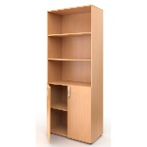 | шт | 2
 | Шкаф для одежды  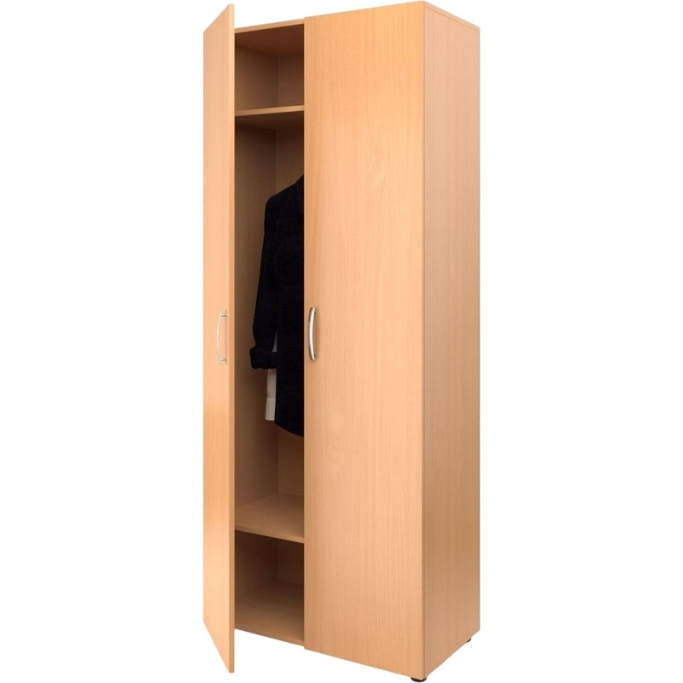 | шт | 1

ИТОГО:
Заказчик  Директор ОГАОУ многопрофильного лицея № 20  __________________ Борисова З.С. | Поставщик

